**Interactivo F1: Presentación de diapositivas**

**\*** Nombre del guión a que corresponde el ejercicio

CS_06_04_CO

**DATOS DEL RECURSO**

**\*** Título del recurso (**65** caracteres máx.)

Los ecosistemas marítimos de Colombia

**\*** Descripción del recurso

Secuencia de imágenes que presenta los ecosistemas marítimos de Colombia

**\*** Palabras clave del recurso (separadas por comas ",")

“ecosistemas”, “ecosistemas marítimos”, “Colombia”, “Manglares”, “arrecifes coralinos”, “praderas de pastos marítimos”, “Litorales y fondos rocosos y arenosos”, “Estuarios”, “Mares”

**\*** Tiempo estimado (minutos)

60 Minutos

**\*** Acción didáctica (indicar sólo una)

|  |  |  |  |  |  |  |  |
| --- | --- | --- | --- | --- | --- | --- | --- |
| Exposición | X | Ejercitación |  | Preguntas con respuesta libre |  | Juegos |  |
| Estudio |  | Proyecto |  | Evaluación |  | Generador de actividades |  |

**\*** Competencia (indicar sólo una)

|  |  |  |  |
| --- | --- | --- | --- |
| … en comunicación lingüística |  | … matemática |  |
| … en el conocimiento y la interacción con el mundo físico | X | Tratamiento de la información y competencia digital |  |
| … social y ciudadana |  | … cultural y artística |  |
| … para aprender a aprender |  | Autonomía e iniciativa personal |  |

**\*** Tipo de Media (indicar sólo una)

|  |  |  |  |  |  |  |  |
| --- | --- | --- | --- | --- | --- | --- | --- |
| Secuencia de imágenes | X | Video |  | Animación |  | Interactivo |  |
| Actividad |  | Web |  | Mapa conceptual |  | Audio |  |
| Texto |  | Imagen |  | Documento |  |  |  |

**\*** Nivel del ejercicio, 1-Fácil, 2-Medio ó 3-Difícil

**FICHA DEL PROFESOR**

**Los ecosistemas marítimos de Colombia**

**Ecosistemas marítimos**

**Objetivo**

Esta secuencia de imágenes le permite a los estudiantes identificar los ecosisteas marítimos de Colombia.

**Propuesta**

**Antes de la presentación**

Se sugiere iniciar planteando a los estudiantes algunas preguntas que permitan introducir al tema:

¿Qué saben sobre los mares?

¿Qué aspectos o factores caracterizan los ecosistemas marítimos?

¿Qué implicaciones tiene para la fauna y la flora habitar los ecosistemas marítimos? En esta pregunta es necesario profundizar en la adaptación que deben hacer los organismos vivos para adaptarse a vivir en las masas de agua marítimas.

**Durante la presentación**

En el transcurso de la secuencia de imágenes, se plantean distintas preguntas. Se sugiere en cada diapositiva motivar a los estudiantes para que respondan a las preguntas y enfatizar en el reconocimiento de los territorios de Colombia en los cuales se ubican los diferentes ecosistemas marítimos, para esto se puede utilizar un mapa que acompañe la explicación.

En las preguntas ¿Cómo son los seres vivos del medio acuático? ¿Qué adaptaciones tienen que tener para poder vivir en el agua? Se propone profundizar en aquellos aspectos como: respiración con branquias, adaptación a la natación, en caso de respiración pulmonar deben tener mucha capacidad pulmonar, etc.

Tambien se sugiere hacer énfasis en la importacia del cuidado de los ecosistemas y la importancia que tienen para el planeta y específicamente para la vida humana.

**Después de la presentación**

Para el cierre se propone agrupar a los estudiantes en parejas para que trabajen estos dos conceptos y hagan una puesta en común:

* ¿Qué factores ambientales condicionan los ecosistemas marítimos? ¿Cómo son? Luz, agua y temperatura.
* ¿En qué zonas del país se ubican los ecosistemas marítimos?

Finalmente se puede pedir a los estudiantes que identifiquen los ecosistemas acuáticos que conocen y elaboren un dibujo presentando sus características más importantes.

Se puede consultar la página web de parques nacionales de Colombia para ampliar la información [VER].

**FICHA DEL ALUMNO**

**Los ecosistemas marítimos de Colombia**

**Ecosistemas marítimos**

Los ecosistemas marítimos se ubican en mar abierto y en aguas costeras del territorio colombiano.

* **Manglares.** Se ubican en las zonas de las costas del mar Caribe y del Océano Pacífico, en los deltas de los ríos Sinú y San Júan, en la Cienaga Grande de Santa Martha, en el Archipiélago de San Andrés y Providencia, en las Islas del Rosario y en las islas de San Bernardo. Su vegetación se ha adaptado a la salinidad de las aguas.

En su fauna se encuentran: ostras, gusanos, cangrejos, hormigas, peces y aves migratorias.

* **Arrecifes Coralinos.** Estos ecosistemas se localizan en la zona Caribe y en San Andrés y Providencia.

Contienen materia orgánica como el plancton que provee de alimento a: tiburones, crustáceos, peces, langostas, caracoles, esponjas y estrellas de mar.

* **Praderas de pastos marítimos.** Crecen en fondos de características arenosas y fangosas. Se localizan en las zonas costeras de la Guajira y en zonas insulares: San Andrés y providencia y el archipiélago de San Bernardo.

La fauna se caracteriza por: gusanos, moluscos, crustáceo y equinodermos.

* **Litorales y fondos rocosos y arenosos.** Se localizan en los litorales de la zona Caribe y Pacífico, en zonas de la Sierra Nevada de Santa Marta, en el norte de Buenaventura y de la serranía del Baúdo.

En su fauna se encuentran: diferentes peces, langostas y caracoles

* **Estuarios.** Se ubican en Bocas de ceniza y los deltas de los ríos Magdalena, Sinú y Atrato.

La fauna se caracteriza por: aves: pelícanos, patos, garzas y cuervos.

* **Mares.** Estos grandes ecosistemas de agua salada se localizan en los mares caribe y pacífico colombiano. En su fauna predominan peces de agua salada como el atún, pulpos, ballenas, estrellas de mar, etc.

**DATOS DEL INTERACTIVO**

|  |  |
| --- | --- |
| **Color de fondo de la presentación**  **(Marque solo una)** | |
| **Fondo blanco** |  |
| **Fondo negro** |  |

|  |  |
| --- | --- |
| **Número de diapositivas** | **6** |

**DIAPOSITIVA 1**

PARA CADA DIAPOSITIVA DUPLIQUE ESTE BLOQUE

**\*** Nombre de archivo Shutterstock o descripción de ilustración a crear

<http://www.parquesnacionales.gov.co/portal/wp-content/uploads/2013/07/s082.jpg>

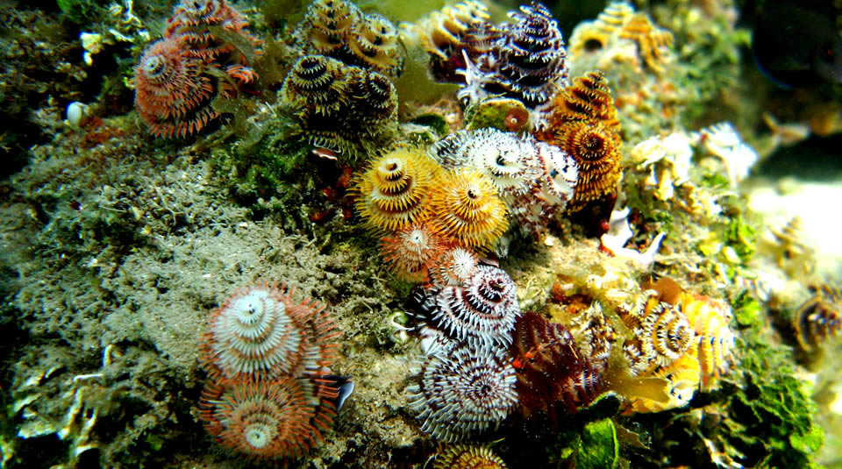

**\*** Nombre de archivo codificado (ejemplo, CI_S3_G1_REC10_F1)

CS_06_04_CO_REC50_F1

|  |  |  |
| --- | --- | --- |
| **Líneas de texto (opcionales)** | | |
| *No. Texto* | *Contenido del texto (max. 30 caracteres)* | *Ubicación del texto* |
| Texto 1 | Observa la imagen ¿Qué ecosistema identificas? | CenterTop |
| Texto 2 |  | Elija un elemento. |
| Texto 3 |  | Elija un elemento. |
| *Las posibles ubicaciones del texto hacen referencia a:*  LeftTop  CenterTop  RightTop  LeftCenter  CenterCenter  RightCenter  LeftBottom  CenterBottom  RightBottom | | |

**DIAPOSITIVA 2**

PARA CADA DIAPOSITIVA DUPLIQUE ESTE BLOQUE

**\*** Nombre de archivo Shutterstock o descripción de ilustración a crear

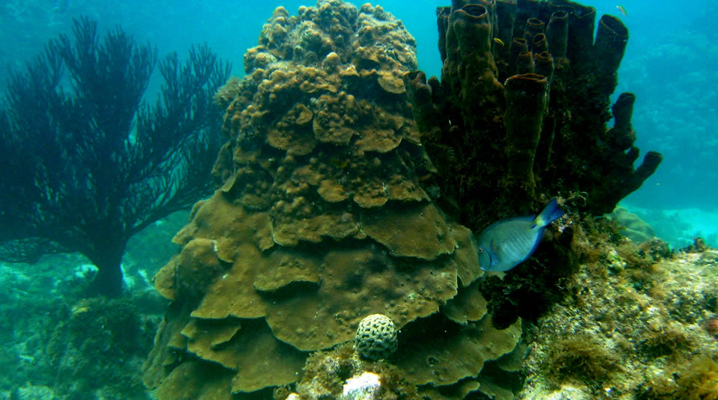

<http://www.parquesnacionales.gov.co/portal/wp-content/uploads/2013/07/s111.jpg>

**\*** Nombre de archivo codificado (ejemplo, CI_S3_G1_REC10_F1)

CS_06_04_CO_REC50_F1

|  |  |  |
| --- | --- | --- |
| **Líneas de texto (opcionales)** | | |
| *No. Texto* | *Contenido del texto (max. 30 caracteres)* | *Ubicación del texto* |
| Texto 1 | ¿Cuál es la importancia de los ecosistemas de Arrecifes Coralinos para la vida marina? | CenterTop |
| Texto 2 |  | Elija un elemento. |
| Texto 3 |  | Elija un elemento. |
| *Las posibles ubicaciones del texto hacen referencia a:*  LeftTop  CenterTop  RightTop  LeftCenter  CenterCenter  RightCenter  LeftBottom  CenterBottom  RightBottom | | |

**DIAPOSITIVA 3**

PARA CADA DIAPOSITIVA DUPLIQUE ESTE BLOQUE

**\*** Nombre de archivo Shutterstock o descripción de ilustración a crear

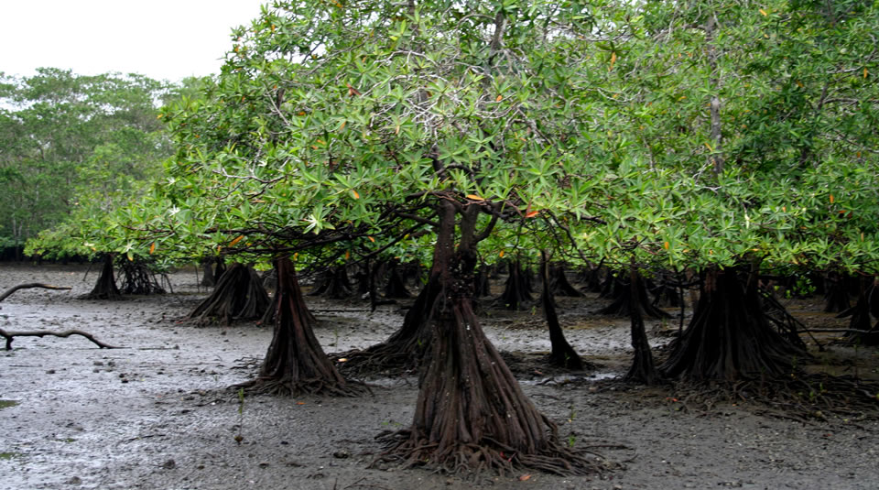

<http://www.parquesnacionales.gov.co/portal/wp-content/uploads/2013/08/s11.jpg>

**\*** Nombre de archivo codificado (ejemplo, CI_S3_G1_REC10_F1)

CS_06_04_CO_REC50_F1

|  |  |  |
| --- | --- | --- |
| **Líneas de texto (opcionales)** | | |
| *No. Texto* | *Contenido del texto (max. 30 caracteres)* | *Ubicación del texto* |
| Texto 1 | Observa ¿Cuáles son las características de los manglares? | CenterTop |
| Texto 2 | ¿En qué partes de Colombia se ubican? | RightBottom |
| Texto 3 |  | Elija un elemento. |
| *Las posibles ubicaciones del texto hacen referencia a:*  LeftTop  CenterTop  RightTop  LeftCenter  CenterCenter  RightCenter  LeftBottom  CenterBottom  RightBottom | | |

**DIAPOSITIVA 4**

PARA CADA DIAPOSITIVA DUPLIQUE ESTE BLOQUE

**\*** Nombre de archivo Shutterstock o descripción de ilustración a crear

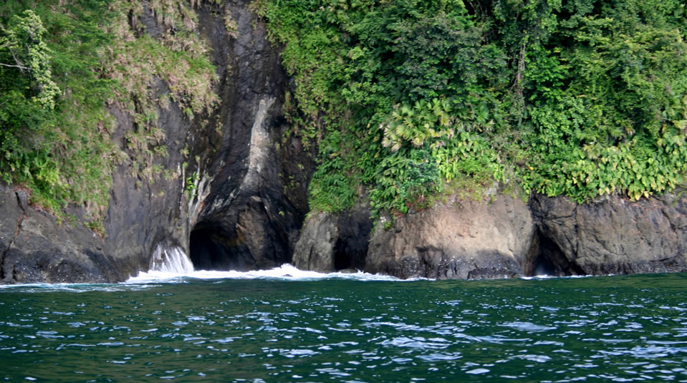

<http://www.parquesnacionales.gov.co/portal/wp-content/uploads/2013/08/s032.jpg>

**\*** Nombre de archivo codificado (ejemplo, CI_S3_G1_REC10_F1)

CS_06_04_CO_REC50_F1

|  |  |  |
| --- | --- | --- |
| **Líneas de texto (opcionales)** | | |
| *No. Texto* | *Contenido del texto (max. 30 caracteres)* | *Ubicación del texto* |
| Texto 1 | ¿Qué ecosistema estas observando? | CenterTop |
| Texto 2 | ¿En qué partes de Colombia se localizan? | Elija un elemento. |
| Texto 3 |  | Elija un elemento. |
| *Las posibles ubicaciones del texto hacen referencia a:*  LeftTop  CenterTop  RightTop  LeftCenter  CenterCenter  RightCenter  LeftBottom  CenterBottom  RightBottom | | |

**DIAPOSITIVA 5**

PARA CADA DIAPOSITIVA DUPLIQUE ESTE BLOQUE

**\*** Nombre de archivo Shutterstock o descripción de ilustración a crear

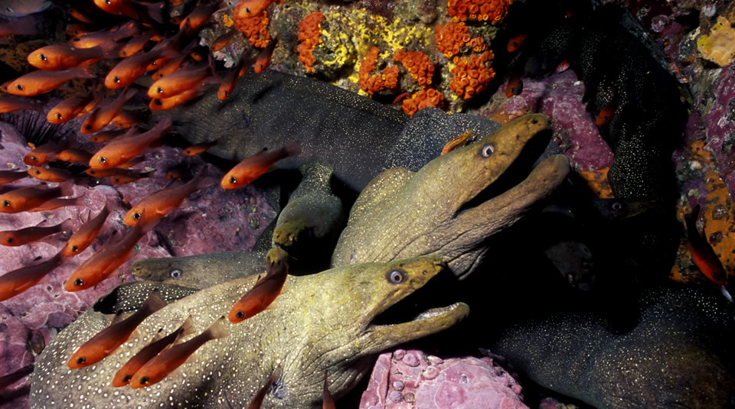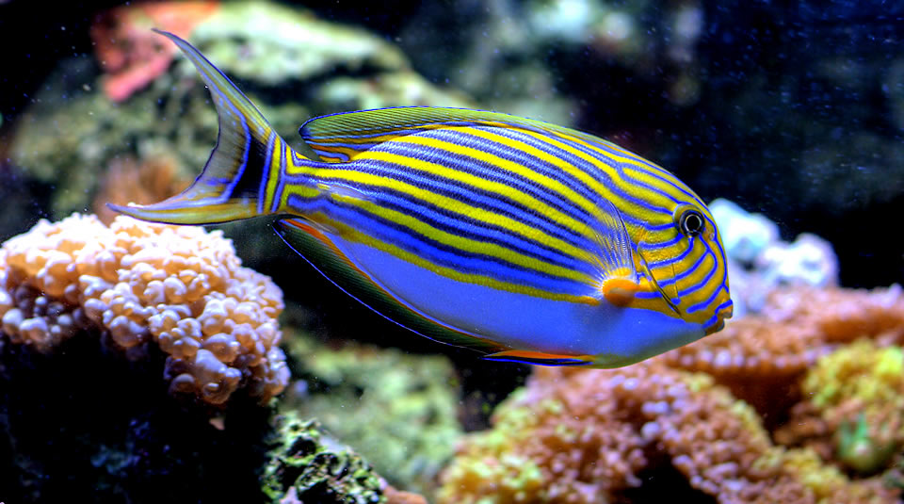

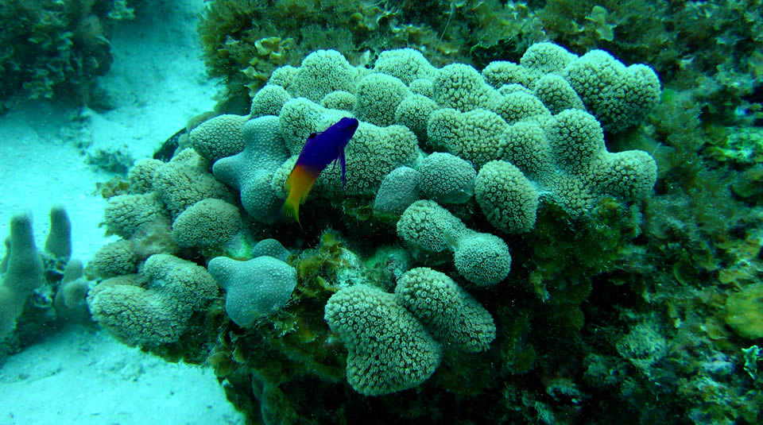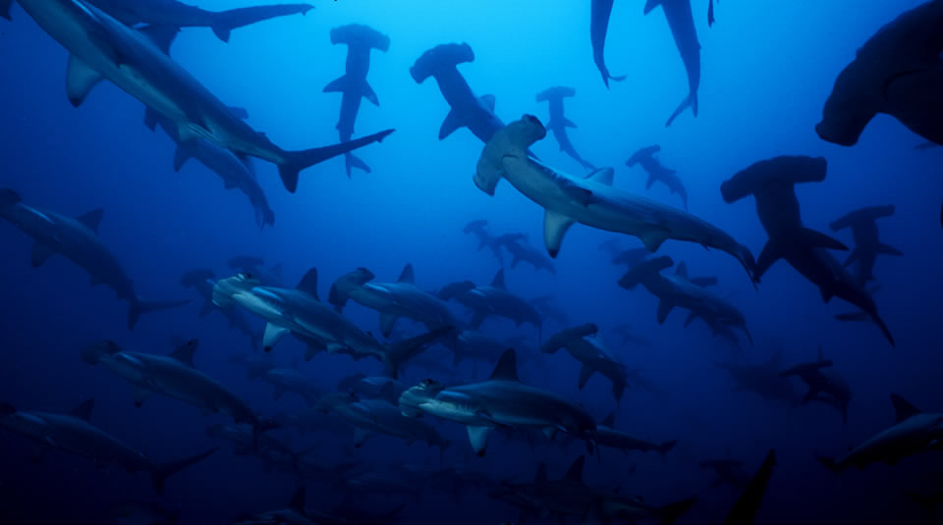

<http://www.parquesnacionales.gov.co/portal/wp-content/uploads/2013/07/s041.jpg>

<http://www.parquesnacionales.gov.co/portal/wp-content/uploads/2013/07/Txemi_L%C3%B3pez.jpg>

<http://www.parquesnacionales.gov.co/portal/wp-content/uploads/2013/07/Marcela_Cano_s12.jpg>

<http://www.parquesnacionales.gov.co/portal/wp-content/uploads/2013/07/Sphyrna_lewini_Martillo_311204_Yves_Lef%C3%A8vre.jpg>

**\*** Nombre de archivo codificado (ejemplo, CI_S3_G1_REC10_F1)

CS_06_04_CO_REC50_F1

|  |  |  |
| --- | --- | --- |
| **Líneas de texto (opcionales)** | | |
| *No. Texto* | *Contenido del texto (max. 30 caracteres)* | *Ubicación del texto* |
| Texto 1 | ¿Cómo son los seres vivos de los ecosistemas marítimos? | CenterTop |
| Texto 2 |  | Elija un elemento. |
| Texto 3 |  | Elija un elemento. |
| *Las posibles ubicaciones del texto hacen referencia a:*  LeftTop  CenterTop  RightTop  LeftCenter  CenterCenter  RightCenter  LeftBottom  CenterBottom  RightBottom | | |

**DIAPOSITIVA 6**

PARA CADA DIAPOSITIVA DUPLIQUE ESTE BLOQUE

**\*** Nombre de archivo Shutterstock o descripción de ilustración a crear

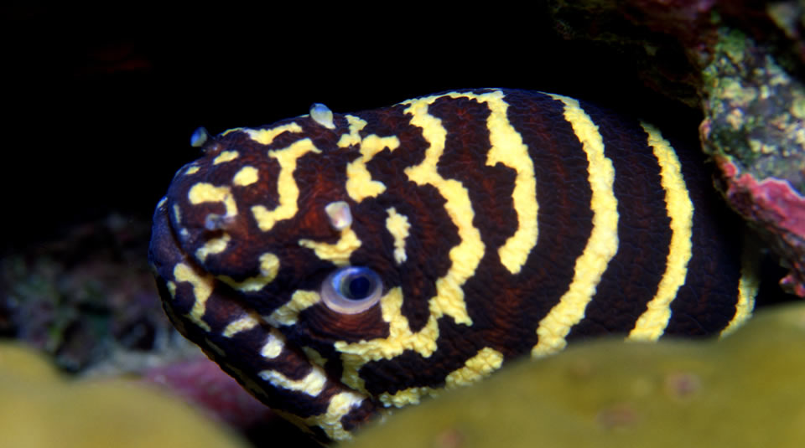 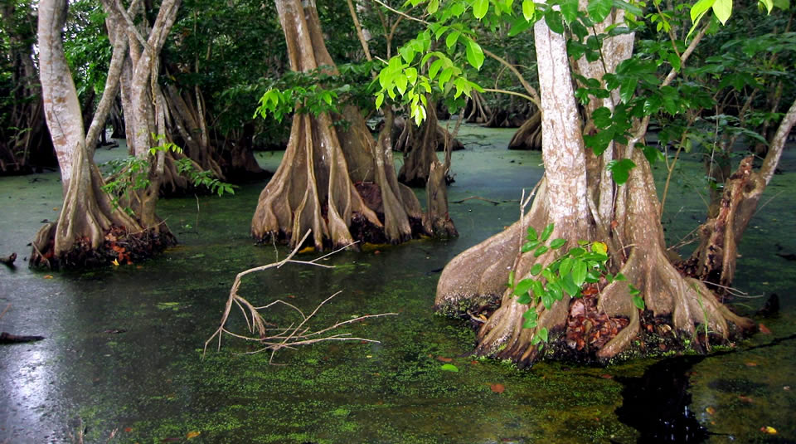

[**http://www.parquesnacionales.gov.co/portal/wp-content/uploads/2013/07/s051.jpg**](http://www.parquesnacionales.gov.co/portal/wp-content/uploads/2013/07/s051.jpg)

**\*** Nombre de archivo codificado (ejemplo, CI_S3_G1_REC10_F1)

CS_06_04_CO_REC10_F1

|  |  |  |
| --- | --- | --- |
| **Líneas de texto (opcionales)** | | |
| *No. Texto* | *Contenido del texto (max. 30 caracteres)* | *Ubicación del texto* |
| Texto 1 | ¿Qué adaptaciones tienen los seres vivos para poder vivir en el agua? | CenterTop |
| Texto 2 |  | Elija un elemento. |
| Texto 3 |  | Elija un elemento. |
| *Las posibles ubicaciones del texto hacen referencia a:*  LeftTop  CenterTop  RightTop  LeftCenter  CenterCenter  RightCenter  LeftBottom  CenterBottom  RightBottom | | |